10.03. 2021г

Урок №1

ПДД.

Тема:1. Общие положения. Термины, определения.
1. Настоящие Правила дорожного движения устанавливают единый порядок дорожного движения на всей территории Российской Федерации. Другие нормативные акты, касающиеся дорожного движения, должны основываться на требованиях Правил и не противоречить им.
1.2. В Правилах используются следующие основные понятия и термины:
"Автомагистраль" - дорога, обозначенная знаком 5.1 и имеющая для каждого направления движения проезжие части, отделенные друг от друга разделительной полосой (а при ее отсутствии - дорожным ограждением), без пересечений в одном уровне с другими дорогами, железнодорожными или трамвайными путями, пешеходными или велосипедными дорожками.
"Автопоезд" - механическое транспортное средство, сцепленное с прицепом (прицепами).
"Велосипед" - транспортное средство, кроме инвалидных колясок, которое имеет по крайней мере два колеса и приводится в движение как правило мускульной энергией лиц, находящихся на этом транспортном средстве, в частности при помощи педалей или рукояток, и может также иметь электродвигатель номинальной максимальной мощностью в режиме длительной нагрузки, не превышающей 0,25 кВт, автоматически отключающийся на скорости более 25 км/ч.
"Велосипедист" - лицо, управляющее велосипедом.
"Велосипедная дорожка" - конструктивно отделенный от проезжей части и тротуара элемент дороги (либо отдельная дорога), предназначенный для движения велосипедистов и обозначенный знаком 4.4.1.
"Велосипедная зона" - территория, предназначенная для движения велосипедистов, начало и конец которой обозначены соответственно знаками 5.33.1 и 5.34.1.
"Водитель" - лицо, управляющее каким-либо транспортным средством, погонщик, ведущий по дороге вьючных, верховых животных или стадо. К водителю приравнивается обучающий вождению.
"Вынужденная остановка" - прекращение движения транспортного средства из-за его технической неисправности или опасности, создаваемой перевозимым грузом, состоянием водителя (пассажира) или появлением препятствия на дороге.
"Гибридный автомобиль" - транспортное средство, имеющее не менее 2 различных преобразователей энергии (двигателей) и 2 различных (бортовых) систем аккумулирования энергии для целей приведения в движение транспортного средства.
"Главная дорога" - дорога, обозначенная знаками 2.1, 2.3.1 - 2.3.7 или 5.1, по отношению к пересекаемой (примыкающей), или дорога с твердым покрытием (асфальто- и цементобетон, каменные материалы и тому подобное) по отношению к грунтовой, либо любая дорога по отношению к выездам с прилегающих территорий. Наличие на второстепенной дороге непосредственно перед перекрестком участка с покрытием не делает ее равной по значению с пересекаемой.
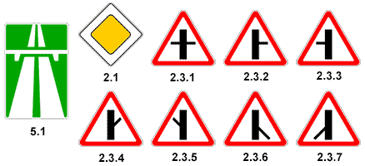
"Дневные ходовые огни" - внешние световые приборы, предназначенные для улучшения видимости движущегося транспортного средства спереди в светлое время суток.
"Дорога" - обустроенная или приспособленная и используемая для движения транспортных средств полоса земли либо поверхность искусственного сооружения. Дорога включает в себя одну или несколько проезжих частей, а также трамвайные пути, тротуары, обочины и разделительные полосы при их наличии.
"Дорожное движение" - совокупность общественных отношений, возникающих в процессе перемещения людей и грузов с помощью транспортных средств или без таковых в пределах дорог.
"Дорожно-транспортное происшествие" - событие, возникшее в процессе движения по дороге транспортного средства и с его участием, при котором погибли или ранены люди, повреждены транспортные средства, сооружения, грузы либо причинен иной материальный ущерб.
"Железнодорожный переезд" - пересечение дороги с железнодорожными путями на одном уровне.
"Маршрутное транспортное средство" - транспортное средство общего пользования (автобус, троллейбус, трамвай), предназначенное для перевозки по дорогам людей и движущееся по установленному маршруту с обозначенными местами остановок.
"Механическое транспортное средство" - транспортное средство, приводимое в движение двигателем. Термин распространяется также на любые тракторы и самоходные машины.
"Мопед" - двух- или трехколесное механическое транспортное средство, максимальная конструктивная скорость которого не превышает 50 км/ч, имеющее двигатель внутреннего сгорания с рабочим объемом, не превышающим 50 куб. см, или электродвигатель номинальной максимальной мощностью в режиме длительной нагрузки более 0,25 кВт и менее 4 кВт. К мопедам приравниваются квадрициклы, имеющие аналогичные технические характеристики.
"Мотоцикл" - двухколесное механическое транспортное средство с боковым прицепом или без него, рабочий объем двигателя которого (в случае двигателя внутреннего сгорания) превышает 50 куб. см или максимальная конструктивная скорость (при любом двигателе) превышает 50 км/ч. К мотоциклам приравниваются трициклы, а также квадрициклы с мотоциклетной посадкой или рулем мотоциклетного типа, имеющие ненагруженную массу, не превышающую 400 кг (550 кг для транспортных средств, предназначенных для перевозки грузов) без учета массы аккумуляторов (в случае электрических транспортных средств), и максимальную эффективную мощность двигателя, не превышающую 15 кВт.
"Населенный пункт" - застроенная территория, въезды на которую и выезды с которой обозначены знаками 5.23.1 - 5.26.
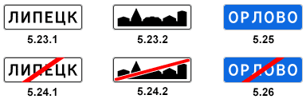
"Недостаточная видимость" - видимость дороги менее 300 м в условиях тумана, дождя, снегопада и тому подобного, а также в сумерки.
"Обгон" - опережение одного или нескольких транспортных средств, связанное с выездом на полосу (сторону проезжей части), предназначенную для встречного движения, и последующим возвращением на ранее занимаемую полосу (сторону проезжей части).
"Обочина" - элемент дороги, примыкающий непосредственно к проезжей части на одном уровне с ней, отличающийся типом покрытия или выделенный с помощью разметки 1.2, используемый для движения, остановки и стоянки в соответствии с Правилами.
"Обучающий вождению" - педагогический работник организации, осуществляющей образовательную деятельность и реализующей основные программы профессионального обучения водителей транспортных средств соответствующих категорий и подкатегорий, квалификация которого отвечает квалификационным требованиям, указанным в квалификационных справочниках, и (или) профессиональным стандартам (при наличии), обучающий управлению транспортным средством.
"Обучающийся вождению" - лицо, проходящее в установленном порядке соответствующее профессиональное обучение в организации, осуществляющей образовательную деятельность и реализующей основные программы профессионального обучения водителей транспортных средств соответствующих категорий и подкатегорий, имеющее первоначальные навыки управления транспортным средством и освоившее требования Правил.
"Ограниченная видимость" - видимость водителем дороги в направлении движения, ограниченная рельефом местности, геометрическими параметрами дороги, растительностью, строениями, сооружениями или иными объектами, в том числе транспортными средствами.
"Опасность для движения" - ситуация, возникшая в процессе дорожного движения, при которой продолжение движения в том же направлении и с той же скоростью создает угрозу возникновения дорожно-транспортного происшествия.
"Опасный груз" - вещества, изделия из них, отходы производственной и иной хозяйственной деятельности, которые в силу присущих им свойств могут при перевозке создать угрозу для жизни и здоровья людей, нанести вред окружающей среде, повредить или уничтожить материальные ценности.
"Опережение" - движение транспортного средства со скоростью, большей скорости попутного транспортного средства.
"Организованная перевозка группы детей" - перевозка в автобусе, не относящемся к маршрутному транспортному средству, группы детей численностью 8 и более человек, осуществляемая без их родителей или иных законных представителей.
"Организованная транспортная колонна" - группа из трех и более механических транспортных средств, следующих непосредственно друг за другом по одной и той же полосе движения с постоянно включенными фарами в сопровождении головного транспортного средства с нанесенными на наружные поверхности специальными цветографическими схемами и включенными проблесковыми маячками синего и красного цветов.
"Организованная пешая колонна" - обозначенная в соответствии с пунктом 4.2 Правил группа людей, совместно движущихся по дороге в одном направлении.
"Остановка" - преднамеренное прекращение движения транспортного средства на время до 5 минут, а также на большее, если это необходимо для посадки или высадки пассажиров либо загрузки или разгрузки транспортного средства.
"Островок безопасности" - элемент обустройства дороги, разделяющий полосы движения (в том числе полосы для велосипедистов), а также полосы движения и трамвайные пути, конструктивно выделенный бордюрным камнем над проезжей частью дороги или обозначенный техническими средствами организации дорожного движения и предназначенный для остановки пешеходов при переходе проезжей части дороги. К островку безопасности может относиться часть разделительной полосы, через которую проложен пешеходный переход.
"Парковка (парковочное место)" - специально обозначенное и при необходимости обустроенное и оборудованное место, являющееся в том числе частью автомобильной дороги и (или) примыкающее к проезжей части и (или) тротуару, обочине, эстакаде или мосту либо являющееся частью подэстакадных или подмостовых пространств, площадей и иных объектов улично-дорожной сети, зданий, строений или сооружений и предназначенное для организованной стоянки транспортных средств на платной основе или без взимания платы по решению собственника или иного владельца автомобильной дороги, собственника земельного участка либо собственника соответствующей части здания, строения или сооружения.
"Пассажир" - лицо, кроме водителя, находящееся в транспортном средстве (на нем), а также лицо, которое входит в транспортное средство (садится на него) или выходит из транспортного средства (сходит с него).
"Перекресток" - место пересечения, примыкания или разветвления дорог на одном уровне, ограниченное воображаемыми линиями, соединяющими соответственно противоположные, наиболее удаленные от центра перекрестка начала закруглений проезжих частей. Не считаются перекрестками выезды с прилегающих территорий.
"Перестроение" - выезд из занимаемой полосы или занимаемого ряда с сохранением первоначального направления движения.
"Пешеход" - лицо, находящееся вне транспортного средства на дороге либо на пешеходной или велопешеходной дорожке и не производящее на них работу. К пешеходам приравниваются лица, передвигающиеся в инвалидных колясках, ведущие велосипед, мопед, мотоцикл, везущие санки, тележку, детскую или инвалидную коляску, а также использующие для передвижения роликовые коньки, самокаты и иные аналогичные средства.
"Пешеходная дорожка" - обустроенная или приспособленная для движения пешеходов полоса земли либо поверхность искусственного сооружения, обозначенная знаком 4.5.1.
"Пешеходная зона" - территория, предназначенная для движения пешеходов, начало и конец которой обозначены соответственно знаками 5.33 и 5.34.
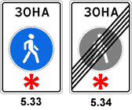
"Пешеходная и велосипедная дорожка (велопешеходная дорожка)" - конструктивно отделенный от проезжей части элемент дороги (либо отдельная дорога), предназначенный для раздельного или совместного с пешеходами движения велосипедистов и обозначенный знаками 4.5.2 - 4.5.7.
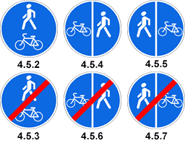
"Пешеходный переход" - участок проезжей части, трамвайных путей, обозначенный знаками 5.19.1, 5.19.2 и (или) разметкой 1.14.1 и 1.14.2 и выделенный для движения пешеходов через дорогу. При отсутствии разметки ширина пешеходного перехода определяется расстоянием между знаками 5.19.1 и 5.19.2.
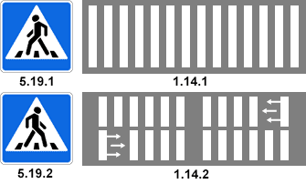
"Полоса движения" - любая из продольных полос проезжей части, обозначенная или не обозначенная разметкой и имеющая ширину, достаточную для движения автомобилей в один ряд.
"Полоса для велосипедистов" - полоса проезжей части, предназначенная для движения на велосипедах и мопедах, отделенная от остальной проезжей части горизонтальной разметкой и обозначенная знаком 5.14.2.
"Преимущество (приоритет)" - право на первоочередное движение в намеченном направлении по отношению к другим участникам движения.
"Препятствие" - неподвижный объект на полосе движения (неисправное или поврежденное транспортное средство, дефект проезжей части, посторонние предметы и т.п.), не позволяющий продолжить движение по этой полосе. Не является препятствием затор или транспортное средство, остановившееся на этой полосе движения в соответствии с требованиями Правил.
"Прилегающая территория" - территория, непосредственно прилегающая к дороге и не предназначенная для сквозного движения транспортных средств (дворы, жилые массивы, автостоянки, АЗС, предприятия и тому подобное). Движение по прилегающей территории осуществляется в соответствии с настоящими Правилами.
"Прицеп" - транспортное средство, не оборудованное двигателем и предназначенное для движения в составе с механическим транспортным средством. Термин распространяется также на полуприцепы и прицепы-роспуски.
"Проезжая часть" - элемент дороги, предназначенный для движения безрельсовых транспортных средств.
"Разделительная полоса" - элемент дороги, выделенный конструктивно и (или) с помощью разметки 1.2, разделяющий смежные проезжие части, а также проезжую часть и трамвайные пути и не предназначенный для движения и остановки транспортных средств.
"Разрешенная максимальная масса" - масса снаряженного транспортного средства с грузом, водителем и пассажирами, установленная предприятием-изготовителем в качестве максимально допустимой. За разрешенную максимальную массу состава транспортных средств, то есть сцепленных и движущихся как одно целое, принимается сумма разрешенных максимальных масс транспортных средств, входящих в состав.
"Регулировщик" - лицо, наделенное в установленном порядке полномочиями по регулированию дорожного движения с помощью сигналов, установленных Правилами, и непосредственно осуществляющее указанное регулирование. Регулировщик должен быть в форменной одежде и (или) иметь отличительный знак и экипировку. К регулировщикам относятся сотрудники полиции и военной автомобильной инспекции, а также работники дорожно-эксплуатационных служб, дежурные на железнодорожных переездах и паромных переправах при исполнении ими своих должностных обязанностей. К регулировщикам также относятся уполномоченные лица из числа работников подразделений транспортной безопасности, исполняющие обязанности по досмотру, дополнительному досмотру, повторному досмотру, наблюдению и (или) собеседованию в целях обеспечения транспортной безопасности, в отношении регулирования дорожного движения на участках автомобильных дорог, определенных постановлением Правительства Российской Федерации от 18 июля 2016 г. N 686 "Об определении участков автомобильных дорог, железнодорожных и внутренних водных путей, вертодромов, посадочных площадок, а также иных обеспечивающих функционирование транспортного комплекса зданий, сооружений, устройств и оборудования, являющихся объектами транспортной инфраструктуры".
"Стоянка" - преднамеренное прекращение движения транспортного средства на время более 5 минут по причинам, не связанным с посадкой или высадкой пассажиров либо загрузкой или разгрузкой транспортного средства.
"Темное время суток" - промежуток времени от конца вечерних сумерек до начала утренних сумерек.
"Транспортное средство" - устройство, предназначенное для перевозки по дорогам людей, грузов или оборудования, установленного на нем.
"Тротуар" - элемент дороги, предназначенный для движения пешеходов и примыкающий к проезжей части или к велосипедной дорожке либо отделенный от нее газоном.
"Уступить дорогу (не создавать помех)" - требование, означающее, что участник дорожного движения не должен начинать, возобновлять или продолжать движение, осуществлять какой-либо маневр, если это может вынудить других участников движения, имеющих по отношению к нему преимущество, изменить направление движения или скорость.
"Участник дорожного движения" - лицо, принимающее непосредственное участие в процессе движения в качестве водителя, пешехода, пассажира транспортного средства.
"Школьный автобус" - специализированное транспортное средство (автобус), соответствующее требованиям к транспортным средствам для перевозки детей, установленным законодательством о техническом регулировании, и принадлежащее на праве собственности или на ином законном основании дошкольной образовательной или общеобразовательной организации.
"Электромобиль" - транспортное средство, приводимое в движение исключительно электрическим двигателем и заряжаемое с помощью внешнего источника электроэнергии.
1.3. Участники дорожного движения обязаны знать и соблюдать относящиеся к ним требования Правил, сигналов светофоров, знаков и разметки, а также выполнять распоряжения регулировщиков, действующих в пределах предоставленных им прав и регулирующих дорожное движение установленными сигналами.
1.4. На дорогах установлено правостороннее движение транспортных средств.
1.5. Участники дорожного движения должны действовать таким образом, чтобы не создавать опасности для движения и не причинять вреда.
Запрещается повреждать или загрязнять покрытие дорог, снимать, загораживать, повреждать, самовольно устанавливать дорожные знаки, светофоры и другие технические средства организации движения, оставлять на дороге предметы, создающие помехи для движения (статья 12.33 КоАП). Лицо, создавшее помеху, обязано принять все возможные меры для ее устранения, а если это невозможно, то доступными средствами обеспечить информирование участников движения об опасности и сообщить в полицию.
1.6. Лица, нарушившие Правила, несут ответственность в соответствии с действующим законодательством.
Лекция:
Комментарии для изучения и правильного понятия некоторых терминов и определении.
В 1909 году в Париже состоялась первая международная конвенция по автомобильному движению. До этого события «самобеглые коляски» ездили по дорогам безо всяких Правил или придерживались тех предписаний, которые действовали тогда на гужевой транспорт.
Автомобиль, казавшийся поначалу забавой романтиков, уверенно приобретал «грозные очертания братоубийственного снаряда».
Поскольку так дальше продолжаться не могло, на этой конвенции и был разработан текст первых Правил дорожного движения, а также были утверждены первые дорожные знаки. И было их тогда всего четыре:
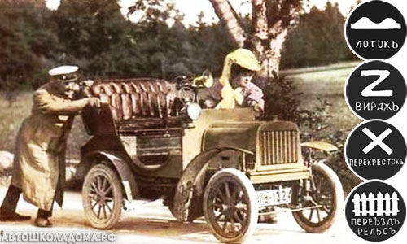
В современных Правилах свыше 300 дорожных знаков, 40 видов дорожной разметки, разнообразные светофоры, сигналы регулировщика, различные опознавательные знаки, а сами Правила разрослись и на сегодняшний день включают в себя 26 полновесных разделов.
Сдавать теоретический экзамен в ГИБДД стало заметно сложнее. Тем не менее, желающие управлять «средством повышенной опасности» просто обязаны усвоить все эти премудрости и основы безопасности дорожного движения.

Что такое «транспортное средство», и какие они бывают.

Категории транспортных средств.

Правила. Раздел 1. “Транспортное средство” – устройство, предназначенное для перевозки по дорогам людей, грузов или оборудования, установленного на нём.
То есть получается, что ТРАНСПОРТНОЕ СРЕДСТВО – это всё, что угодно, если оно может перевозить людей, или перевозить грузы, или перевозить само себя (вместе с установленным на нём оборудованием).
Транспортные средства бывают рельсовые и безрельсовые.
Рельсовые транспортные средства – это трамвай, метро, поезд. Всё остальное – безрельсовые транспортные средства. Метро изолировано от прочего городского движения, и с ним мы не пересекаемся. А вот пересечения с трамвайными и железнодорожными путями попадаются чаще, чем хотелось бы.

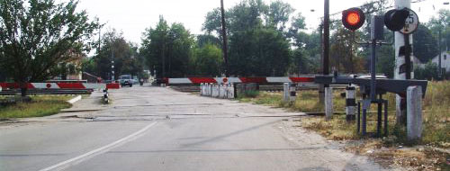

Рельсовые транспортные средства ограничены в маневрировании, обладают повышенной массой и, как следствие, большим тормозным путём. Да и вообще, им резкое торможение противопоказано – и с рельсов могут сойти, и пассажиры могут пострадать.
Логично, что Правилами строго регламентировано поведение участников дорожного движения на железнодорожных переездах и вблизи них.

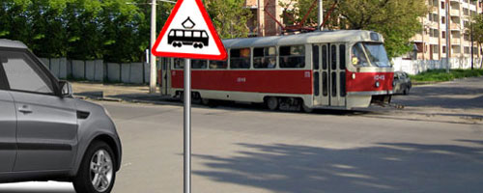

Да и трамваям Правила во многих случаях предоставляют преимущество в движении, с чем мы и познакомимся в недалёком будущем.

Безрельсовые транспортные средства могут быть механическими и немеханическими.

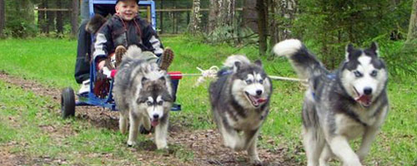

Немеханическое транспортное средство приводится в движение с помощью мускульной энергии (человека или животного).

К немеханическим транспортным средствам Правила относят гужевую повозку и велосипед (если он не оснащён двигателем), а человека, управляющего таким транспортным средством, Правила считают водителем.

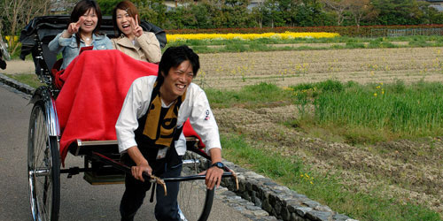
Следует иметь в виду, что водители немеханических транспортных средств – полноправные участники дорожного движения.
Правила разрешили им использовать для движения дороги общего пользования со всеми вытекающими отсюда правами и обязанностями.
Механические транспортные средства.
Правила. Раздел 1. «Механическое транспортное средство» – транспортное средство, приводимое в движение двигателем. Термин распространяется также на любые тракторы и самоходные машины.
Перечень механических транспортных средств обширен. Это и мопеды, и мотоциклы, и квадроциклы, и легковые автомобили, и грузовые автомобили, и автобусы, и троллейбусы, и тракторы, и самоходные шасси, и автокраны, и бульдозеры, и экскаваторы, и так далее, и так далее.
Словом, механическое транспортное средство – это любая самоходная машина, если только она предназначена для перевозки людей и грузов (или для перевозки оборудования, установленного на нём).
Очевидно, что для управления мотоциклом нужны одни навыки, а для управления автомобилем совсем другие. Очевидно, что человек, уверенно управляющий легковым автомобилем, вряд ли будет чувствовать себя уверенно в кабине КамАЗа, и уж совсем растеряется, если его посадить за руль автопоезда (грузовой тягач с прицепом, а то и с двумя).
Логично, что все механические транспортные средства, по навыкам управления ими, разбиты на отдельные категории.
Категории транспортных средств, которыми водителю разрешается управлять, указываются в его водительском удостоверении. Чтобы получить допуск к управлению той или иной категорией транспортных средств, необходимо пройти курс специальной подготовки.
До ноября 2013 года в России были приняты следующие категории механических транспортных средств:
1. Категория A – мотоциклы.
2. Категория B – легковые автомобили и небольшие грузовые автомобили. И те, и другие должны соответствовать двум обязательным условиям:
– Число сидячих мест для пассажиров – не более восьми.
– Разрешённая максимальная масса – не более 3,5 тонн.
3. Категория C – большие грузовые автомобили, разрешённая максимальная масса которых более 3,5 тонн.
4. Категория D – автобусы, предназначенные для перевозки пассажиров и имеющие более восьми сидячих мест, помимо сиденья водителя.
5. Категория E – автомобили с прицепом, автопоезда.
В ноябре 2013 года в Закон о Безопасности Дорожного Движения были внесены поправки, устанавливающие новые категории и подкатегории транспортных средств. Теперь их стало так много, что сразу всё и не упомнишь.
Но для тех, кто готовится управлять автомобилями категории «В», почти ничего не изменилось. По-прежнему разрешается управлять автомобилями с разрешённой максимальной массой не более 3,5 тонн и числом сидячих мест не более 8-ми, не считая места водителя.
Единственное изменение заключается в следующем – если вы сдавали экзамен в ГИБДД на автомобиле с автоматической коробкой передач, то и права вам выдадут с отметкой «АТ». А это означает, что вам разрешено управлять автомобилями только с АКПП. Если будете сдавать экзамен на механике, тогда всё, как и было – можете управлять любыми автомобилями категории «В».
Осталось только разобраться, где точно проходят границы между категориями транспортных средств.

Ниже представлена классификация транспортных средств, принятая в России с ноября 2013 года.

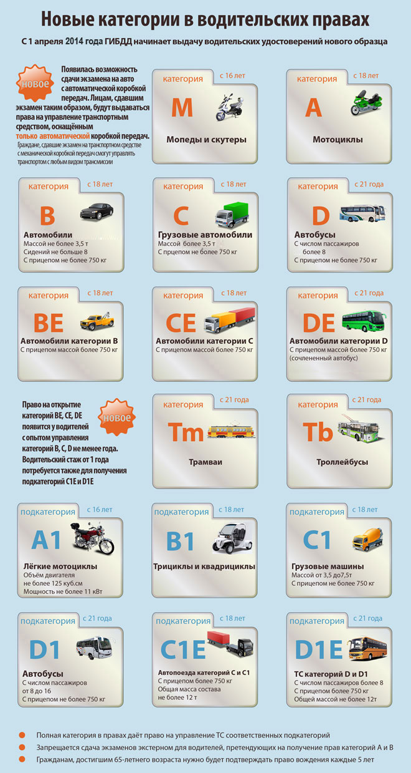

Велосипед.
Правила. Раздел 1. «Велосипед» – транспортное средство, кроме инвалидных колясок, которое имеет, по крайней мере, два колеса и приводится в движение, как правило, мускульной энергией лиц, находящихся на этом транспортном средстве, в частности при помощи педалей или рукояток, и может также иметь электродвигатель номинальной максимальной мощностью в режиме длительной нагрузки, не превышающей 0,25 кВт, автоматически отключающийся на скорости более 25 км/ч.

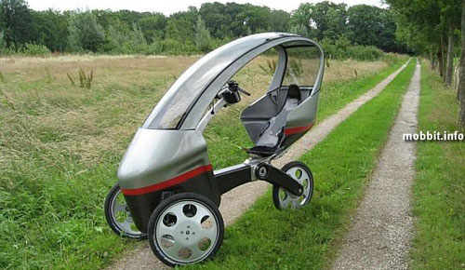
Получается, что по Правилам это велосипед, так как имеет три колеса и электродвигатель 0,25 кВт.
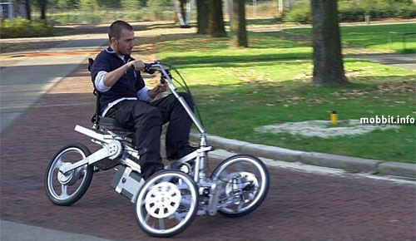

И если только на электротяге невозможно развить скорость более 25 км/ч, то и прав никаких не требуется. Катайтесь себе в удовольствие безо всяких прав.
Мопед.
Правила. Раздел 1. «Мопед» – двух- или трехколесное механическое транспортное средство, максимальная конструктивная скорость которого не превышает 50 км/ч, имеющее двигатель внутреннего сгорания с рабочим объемом, не превышающим 50 куб. см, или электродвигатель номинальной максимальной мощностью в режиме длительной нагрузки более 0,25 кВт и менее 4 кВт. К мопедам приравниваются квадрициклы, имеющие аналогичные технические характеристики.

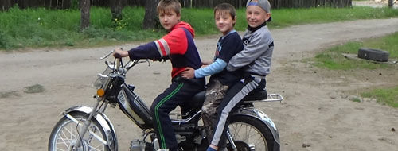

Если ваш двухколесный «друг» оснащён двигателем более 0,25 кВт, то это уже не велосипед.
Но ещё и не мотоцикл (если мощность не превышает 4 кВт, а максимальная скорость не более 50 км/ч).
Чтобы безнаказанно кататься на мопеде, никакие регистрационные документы и номерные знаки не требуются, но, увы, нужны права категории «М».
Мотоцикл.
Правила. Раздел 1. «Мотоцикл» — двухколесное механическое транспортное средство с боковым прицепом или без него, рабочий объём двигателя которого (в случае двигателя внутреннего сгорания) превышает 50 куб. см или максимальная конструктивная скорость которого (при любом двигателе) превышает 50 км/ч.
К мотоциклам приравниваются трициклы, а также квадрициклы с мотоциклетной посадкой или рулём мотоциклетного типа, имеющие ненагруженную массу, не превышающую 400 кг.
То есть по Правилам, чтобы назваться мотоциклом совершенно неважно, сколько у тебя колёс (два, три или четыре), основные отличительные признаки – это мотоциклетная посадка и ненагруженная масса (масса в снаряжённом состоянии). И если посадка мотоциклетная и масса в снаряжённом состоянии не более 400 кг, значит это мотоцикл.

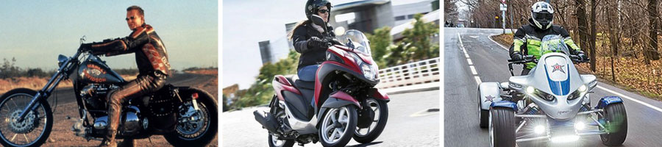

А масса в снаряжённом состоянии это вот что – это масса транспортного средства полностью готового к эксплуатации. То есть со всеми необходимыми для эксплуатации принадлежностями (огнетушитель, аптечка, знак аварийной остановки), со всеми необходимыми эксплуатационными расходными материалами (моторное масло, охлаждающая жидкость), полным баком топлива, но без пассажиров и груза.
Итак, если механическое транспортное средство имеет мотоциклетную посадку
и в снаряжённом состоянии весит не более 400 кг – это мотоцикл.
А если посадка автомобильная и масса в снаряжённом состоянии более 400 кг, это уже транспортное средство категории «В».
То есть отсюда категория «В» начинается, а где она заканчивается? Где верхняя граница? А вот верхнюю границу Правила провели уже не по снаряженному состоянию, а по разрешённой максимальной массе.
А что такое разрешённая максимальная масса? Заглянем в Правила:
Правила. Раздел 1. “Разрешенная максимальная масса” – масса снаряженного транспортного средства с грузом, водителем и пассажирами, установленная предприятием-изготовителем в качестве максимально допустимой.

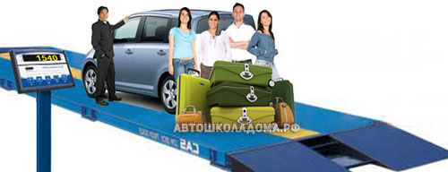

Как видим, теперь речь идёт не просто о снаряжённом транспортном средстве, но о снаряжённом транспортном средстве вместе с водителем, со всеми пассажирами и со всем их багажом.

Фактическая масса автомобиля в процессе эксплуатации может быть различной (то есть пассажиры, то их нет, то есть груз, то нет), но во всех случаях фактическая масса не должна превышать величину, установленную предприятием-изготовителем в качестве максимально разрешённой.
Разрешённая максимальная масса на то и МАКСИМАЛЬНО РАЗРЕШЁННАЯ, что переступать её нельзя!
В противном случае завод-изготовитель ничего вам не гарантирует – ни управляемость, ни надёжность.
Иначе говоря, разрешённая максимальная масса это предел, граница, цифра, которая в обязательном порядке указывается в инструкции по эксплуатации каждого автомобиля, и каждый водитель обязан знать и помнить эту цифру.
Итак, любое механическое ТС, которое в снаряжённом состоянии весит чуть более 400 кг, но при этом с водителем, пассажирами и грузом ему разрешено весить не более 3,5 тонн (то есть разрешённая максимальная масса которого не превышает 3, 5 т) – это есть транспортное средство категории «В».
Но это ещё не всё! Если даже эти два условия выполнены, но число сидячих мест для пассажиров более 8-ми, то это уже автобус, и для управления таким транспортным средством требуются права категории «D».
И это ещё не всё! Правила разрешают владельцам транспортных средств категории «В» ездить с прицепом, но только при условии, что это небольшой прицеп. А прицеп – это тоже транспортное средство (только без двигателя), и у него тоже есть своя разрешённая максимальная масса. Так вот, если разрешённая максимальная масса прицепа не превышает 750 кг, можете смело с ним ездить. Если превышает, тогда прав категории «В» недостаточно, необходимо к категории «В» еще и добавить категорию «Е».
Грузовые автомобили отличаются от легковых, прежде всего, своим назначением.
Если легковые автомобили предназначены для перевозки пассажиров и багажа, то грузовые автомобили предназначены для перевозки грузов.

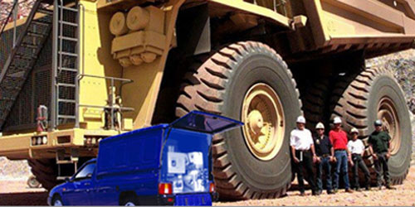
При этом к грузовым автомобилям относятся и пикапы – маленькие грузовички, по весу и габаритам уступающие даже некоторым легковым автомобилям, и карьерные самосвалы – истинные гиганты, у которых одни только колёса выше человеческого роста.
В результате деления на категории небольшие грузовики (с разрешённой максимальной массой не более 3,5 т) оказались в одной компании с легковыми автомобилями, а большие грузовики (с разрешённой максимальной массой более 3,5 т) заняли свою обособленную нишу – категорию «С». И это правильно, ибо по навыкам управления небольшие грузовики гораздо ближе к легковым авто, нежели к своим большим собратьям.
Запомним эту цифру – 3,5 тонны!
Это граница, которая разделяет транспортные средства категории «В» и категории «С».

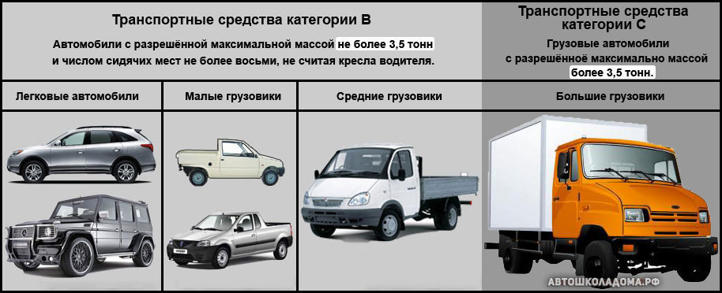

Отдельного разговора заслуживают маршрутные транспортные средства.
Маршрутные транспортные средства – это автобусы, троллейбусы и трамваи. Но не все, а только те, которые предназначены для перевозки людей, двигаются по строго установленному маршруту, останавливаются только для посадки-высадки пассажиров и только в местах обозначенных остановок. Для водителей маршрутных транспортных средств дорога – это их рабочий цех. Понятно, что Правила должны содержать требования, дающие им некоторые преимущества.
В своё время мы познакомимся с содержанием Раздела 18 «Приоритет маршрутных транспортных средств», а пока отметим только следующее – участники дорожного движения должны понимать, что маршрутные транспортные средства могут отступать от требования Правил. Вам на «кирпич» нельзя, а у него здесь проложен маршрут, и он, конечно, поедет. Вам здесь запрещена остановка, а у него как раз здесь специально обозначенное место для посадки и высадки пассажиров, и он, конечно же, остановится, не взирая ни на какие знаки.

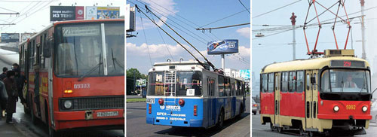

Правила. Раздел 1. “Маршрутное транспортное средство” – транспортное средство общего пользования (автобус, троллейбус, трамвай), предназначенное для перевозки по дорогам людей и движущееся по установленному маршруту с обозначенными местами остановок.
Дорога. Проезжая часть. Тротуары. Обочины. Трамвайные пути.
Элемент, образующий дорогу – это, безусловно, проезжая часть. Без проезжей части, дороги просто не может быть. И предназначена проезжая часть для движения безрельсовых транспортных средств (в том числе для движения наших с вами автомобилей и мотоциклов).

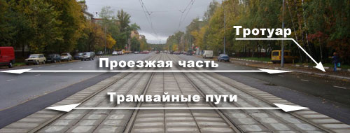

Трамвайные пути – это тоже элемент дороги, они могут располагаться на проезжей части и предназначены для движения трамваев.
Тротуар – это тоже элемент дороги и предназначен он для движения пешеходов.
Таким образом, дорога в населённом пункте – это всё, что расположено между внешними границами тротуаров.
На дорогах вне населенных пунктов тротуаров, как правило, не бывает.

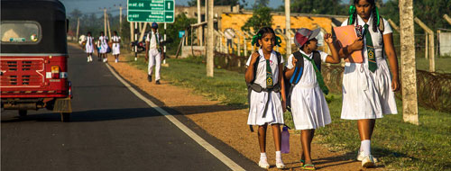

В этом случае роль тротуара выполняет обочина.
Обочина – это тоже элемент дороги, и при отсутствии тротуара пешеходы должны двигаться по обочинам.
Таким образом, дорога вне населённого пункта – это всё, что расположено между внешними границами обочин.
Полоса движения.
Проезжую часть дороги разбивают на полосы движения с помощью продольных прерывистых линий разметки.

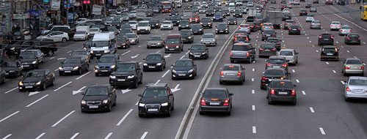
При этом Правила, желая дисциплинировать транспортный поток (и тем самым повысить безопасность), обязывают водителей во всех случаях соблюдать рядность, то есть двигаться строго по полосам.
Правила. Раздел 1. «Полоса движения» — любая из продольных полос проезжей части, обозначенная или не обозначенная разметкой и имеющая ширину, достаточную для движения автомобилей в один ряд.
Разделительная полоса.
Итак, Правила разметили проезжую часть на полосы движения, а водителям строго предписали соблюдать рядность.

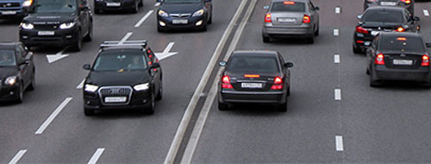
Осталось только посередине проезжей части провести сдвоенную сплошную линию (пересекать которую запрещено) и, казалось бы, должный порядок наведё

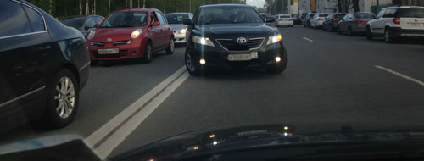
Но дело в том, что разметка (даже сдвоенная сплошная) не является физическим препятствием, и любой нарушитель, желающий её пересечь, может сделать это без труд.
Ок, сказали Правила и придумали ещё один элемент дороги – разделительную полосу.
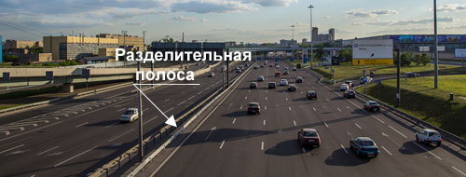
Конструктивно разделительная полоса может быть выполнена по-разному, но назначение у неё одно – разделить дорогу на разные, изолированные друг от друга проезжие части.
И вот что теперь нам крайне важно понимать!

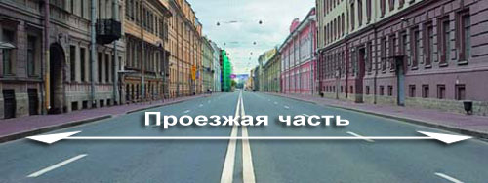
Сдвоенная сплошная линия разметки, разделяющая встречные потоки транспорта, это только разметка и не может быть разделительной полосой по определению.
У этой дороги одна проезжая часть!

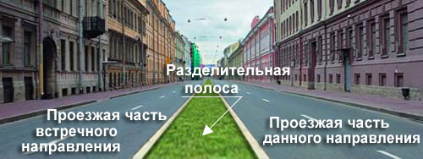

У этой дороги – две проезжие части!

Причём эти две проезжие части изолированы друг от друга!
То есть, разделительная полоса это хорошо, она существенно повышает безопасность дорожного движения. Хотя есть тут и свои минусы: во-первых, построить разделительную полосу стоит денег, а, во-вторых, часть дороги вообще никак не используется – даже “Скорая помощь” при всём своём желании двигаться по такой разделительной полосе не сможет.

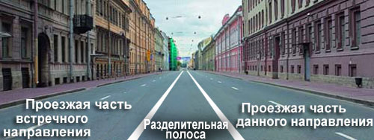

Ok, опять сказали Правила, если слегка поступиться интересами безопасности, то можно практически за бесплатно организовать разделительную полосу на любой дороге. Только конструктивно она выделена не будет, а будет выделена с помощью всё той же дорожной разметки.
Правил попросту предложили при необходимости обозначать границы разделительной полосы двумя сплошными линиями, разнесенными друг от друга на ширину, достаточную для движения автомобилей в один ряд, и дали такое определение:
Правила. Раздел 1. «Разделительная полоса» — элемент дороги, выделенный конструктивно и (или) с помощью разметки 1.2, разделяющий смежные проезжие части и не предназначенный для движения и остановки транспортных средств.
Как видим, правила запретили “простым смертным”, заезжать на такую разделительную полосу. Но, к примеру, «Скорая помощь», включив проблесковые маячки, очень даже может по ней ездить.
И про разделительную полосу на экзамене обязательно спросят. Не ошибитесь, правильный ответ – первый.

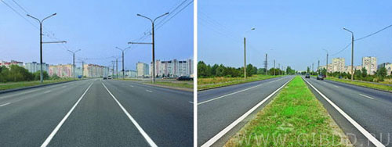На каком рисунке изображена дорога с разделительной полосой?
1. На обоих.
2. Только на правом.
3. На обоих рисунках дорога с разделительной полосой не изображена.
Что такое перекрёсток.
Дорога общего пользования – это не только дорога, это ещё и всевозможные пересечения (с трамвайными путями, с пешеходными переходами, с велосипедными дорожками, с выездами из дворов и других прилегающих к дороге территорий).
Но самое важное пересечение – это, конечно же, пересечение дорог, то есть перекрёсток. Правила дают такое определение термину «Перекрёсток».
Правила. Раздел 1. «Перекресток» – место пересечения, примыкания или разветвления дорог на одном уровне, ограниченное воображаемыми линиями, соединяющими соответственно противоположные, наиболее удаленные от центра перекрестка начала закруглений проезжих частей. Не считаются перекрестками выезды из прилегающих территорий.

В этом определении ключевые слова – «на одном уровне». То есть перекрёсток это не любое вообще пересечение дорог, а пересечение дорог на одном уровне. И, кстати, не только пересечение, но ещё и примыкание, и разветвление дорог на одном уровне.
Почему это важно понимать? В будущем мы узнаем, что действие запрещающих знаков распространяется от места их установки и до ближайшего по ходу перекрёстка.

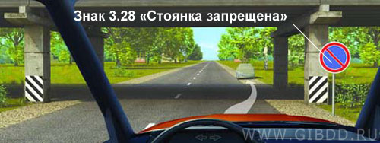
На экзамене вам предложат этот рисунок и сопроводят его таким вопросом: «Разрешено ли Вам поставить автомобиль на стоянку за путепроводом»?
Путепровод это тоже дорога, но пересекаемся мы с этой дорогой на разных уровнях.
И по Правилам это не перекресток.
Перекрёсток будет где-то дальше, а пока вы до него не доехали стоянка транспорта запрещена (знак видите?).
И ещё один наиважнейший момент!

Определение перекрёстка, данное в Правилах, заканчивается весьма примечательной фразой: «Не считаются перекрестками выезды из прилегающих территорий».

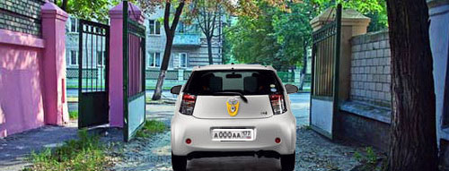

Вообще-то, выезд из прилегающей территории это примыкание двух дорог на одном уровне, и это подпадает под определение перекрёстка.
Именно поэтому Правила не могли сказать, что выезды из прилегающих территорий не являются перекрёстками. Правила были вынуждены предложить нам – Уважаемые водители! Давайте договоримся, что выезды из прилегающих территорий не считаются перекрёстками.
И это правильно, в противном случае пришлось бы знаки, поставленные на дороге, повторять после каждого выезда из двора (если считать его перекрестком).
На экзамене вам могут предложить вот такую задачу и сопроводят её таким вопросом: «На каком рисунке изображён перекрёсток»?

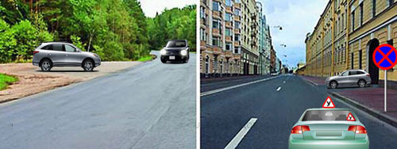
Ну что, на левом рисунке точно перекресток – примыкание двух дорог на одном уровне.
А вот на правом рисунке это не перекрёсток.
И действие знака в месте выезда из двора не прерывается.
И принцип «помехи справа» здесь тоже не работает – выезжающий из прилегающей территории должен всем уступать дорогу.
Нам осталось только определить границы перекрёстка, для чего ещё раз процитируем Правила:
Правила. Раздел 1. «Перекресток» – место пересечения, примыкания или разветвления дорог на одном уровне, ограниченное воображаемыми линиями, соединяющими соответственно противоположные, наиболее удаленные от центра перекрестка начала закруглений проезжих частей.

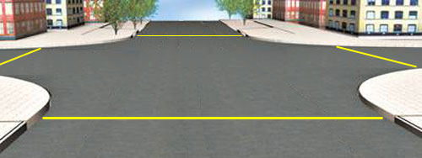

Жёлтые линии на рисунке это и есть «воображаемые линии, соединяющие начала закруглений проезжих частей».

Эти воображаемые линии (а также сами закругления) по Правилам являются границами перекрёстка.
Главная дорога.
На перекрёстке пересекаются не только дороги, на перекрёстке пересекаются конфликтующие потоки транспорта. Если это регулируемый перекрёсток, очерёдность движения устанавливается сигналами светофора или регулировщика. Если это нерегулируемый перекрёсток, очерёдность движения определяется статусом дороги.
Правила. Раздел 1. “Главная дорога” – дорога, обозначенная знаками 2.1, 2.3.1 – 2.3.7 или 5.1 по отношению к пересекаемой (примыкающей), или дорога с твердым покрытием (асфальто- и цементобетон, каменные материалы и тому подобное) по отношению к грунтовой, либо любая дорога по отношению к выездам с прилегающих территорий. Наличие на второстепенной дороге непосредственно перед перекрестком участка с покрытием не делает ее равной по значению с пересекаемой.

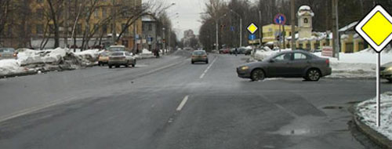
Если уж дорогу назначили быть главной, то на всём её протяжении в населённом пункте знаки 2.1 будут стоять перед каждым перекрестком.
Что же касается перекрёстков вне населённого пункта, то здесь, помимо знака 2.1, для обозначения главной дороги Правила сочли необходимым ввести ещё и целую серию специальных знаков.

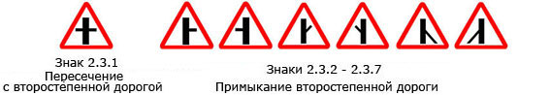

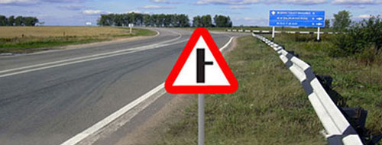

Эти знаки не только информируют водителя о том, что он двигается по главной дороге, но ещё и сообщают ему форму перекрёстка, который вскоре предстоит проезжать.

Подробный разговор об этих знаках впереди, пока же только посмотрите на них и согласитесь, что они весьма выразительны и абсолютно понятны.
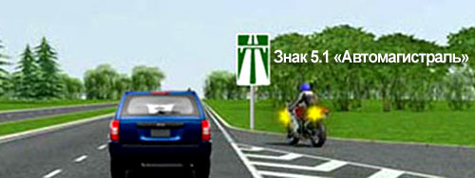

Наконец, есть ещё один знак, дающий дороге статус главной – знак 5.1 «Автомагистраль».
Об этом знаке и вообще о порядке движения по автомагистралям мы тоже поговорим подробно в будущем, пока же только отметим:
Автомагистраль – всегда главная дорога!
Помимо этого Правила определили ещё две ситуации, когда дорога может быть главной и безо всяких знаков.
а). Главная дорога – это дорога с любым твердым покрытием по отношению к грунтовой дороге.
Любое твердое покрытие – это и асфальт, и бетон, и брусчатка, и даже гравий.

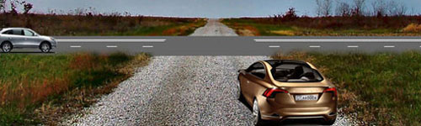
Если пересекаются две дороги с разными твёрдыми покрытиями (например, одна асфальтовая, а другая гравийная), и нет никаких знаков приоритета – это перекрёсток равнозначных дорог
Если дорогу «накатали» просто по земле – это грунтовая дорога.
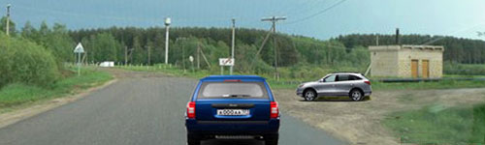
Если одна дорога – с любым твёрдым покрытием, а другая – грунтовая, то дорога с твёрдым покрытием – главная, а грунтовая – второстепенная.
б). Главная дорога – это любая дорога по отношению к выезду из прилегающей территории.

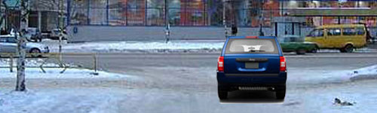

Выезжая из двора, с территории стоянки, АЗС и т. п., мы всегда попадаем на главную дорогу.
Уступить дорогу. Не создавать помех.
В тексте Правил вы встретите и тот и другой термин. В одном месте Правил вы прочитаете: «Водители должны уступить дорогу и т.д.». В другом месте Правил вы прочитаете: «Водители не должны создавать помех и т.д.». Оба термина означают одно и то же.
А вот, что именно они означают, к сожалению, далеко не каждый водитель понимает правильно. Попробуем разобраться с этими терминами на конкретных примерах.
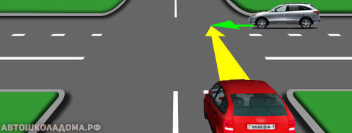
Перед вами нерегулируемый перекрёсток равнозначных дорог (светофоров нет, знаков приоритета нет, обе дороги с твёрдым покрытием).
В этом случае очерёдность проезда устанавливается по общему принципу «помехи справа» – тот, у кого помеха справа, должен уступить дорогу.
Посадите себя мысленно за руль красного автомобиля, и вы поймёте, что серый автомобиль приближается к перекрёстку справа от вас. Следовательно, сейчас вы должны остановиться у края пересекаемой проезжей части, пропустить серый автомобиль и только после этого продолжить движение.
Вполне возможно, у вас возник вопрос: «Почему уступать нужно тому, кто справа, а не слева»? Такое требование Правил не что иное, как следствие правостороннего движения, принятого в нашей стране. Согласитесь, что расстояние до точки столкновения у вас больше, чем у водителя серого автомобиля, то есть вам легче выполнить требование «Уступите дорогу».
Скажите, а сейчас вы будете уступать дорогу серому автомобилю? Он ведь по-прежнему справа от вас!

Скорее всего, сейчас вы проедете через перекрёсток первым. Но!
Прежде, чем проехать, вы оценивали расстояние до серого автомобиля?
Прежде, чем проехать, вы оценивали скорость серого автомобиля?
Прежде, чем проехать, вы учитывали состояние дорожного покрытия (если гололёд, то можно на перекрёстке и забуксовать).
Прежде, чем проехать, вы помнили об уровне своего водительского мастерства (при неумелом трогании с места двигатель может и заглохнуть).
Прежде, чем проехать, вы учитывали динамические возможности своего «железного коня» (на сколько чутко он реагирует на педаль акселератора).
Вы же понимали, что вся ответственность за безопасность разъезда, полностью лежит на вас! Вы могли бы принять и другое решение – остановиться и (от греха подальше) пропустить «серого». Но в обоих случаях (первым вы проехали или вторым) вы это делали, уступая дорогу водителю серого автомобиля!
Резюмируем:
1. «Уступить дорогу» – требование, не означающее обязательную остановку! Обязательным является – не создать никаких помех тем, кто имеет по отношению к Вам преимущество в движении.
2. «Создать помеху» означает вынудить другого водителя изменить скорость или направление движения.
3. Тот факт, что водитель проехал первым (не создавая помех) вовсе не означает, что он не уступил дорогу.
Правила дают такое определение термину «уступить дорогу»:
Правила. Раздел 1. “Уступить дорогу (не создавать помех)” – требование, означающее, что участник дорожного движения не должен начинать, возобновлять или продолжать движение, осуществлять какой-либо маневр, если это может вынудить других участников движения, имеющих по отношению к нему преимущество, изменить направление движения или скорость. Преимущество. Приоритет.

И опять-таки необходимо сказать, что в тексте Правил вы встретите оба термина. Где-то будет написано: «Водитель имеет преимущество и т.д.». Где-то будет написано: «Приоритет маршрутных транспортных средств». Оба эти термина означают одно и то же, а именно, право на первоочередное движение в намеченном направлении.

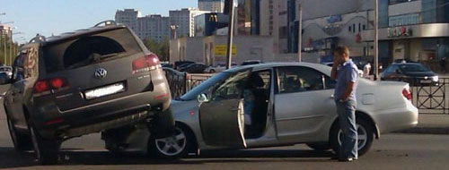

«Преимущество (приоритет)» и «Уступить дорогу (не создавать помех)» – термины взаимосвязанные: если уж один имеет преимущество, значит, другой должен уступить дорогу
Важно только, чтобы в любой ситуации все участники дорожного движения безошибочно определяли свой статус: кто вы сейчас – «первый» или «второй».
Правила дают такое определение термину «преимущество»:
Правила. Раздел 1. “Преимущество (приоритет)” – право на первоочередное движение в намеченном направлении по отношению к другим участникам движения.

Обгон и опережение.
Обгон – самый сложный и самый опасный манёвр. Не зря Правила посвятили ему отдельный раздел и ввели целый перечень ограничений на выполнение этого манёвра. Тут только важно, чтобы водитель чётко понимал, что такое обгон и чем он отличается от опережения.
Обгон – это всегда выезд на «встречку»!
А значит обгон, как его трактуют Правила, возможен только в следующих трёх случаях.

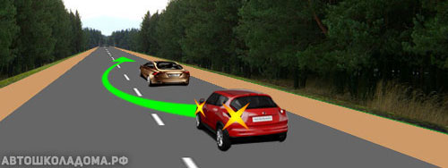
Либо это двухполосная дорога с прерывистой осевой линий разметки.
В этом случае Правила разрешают выезжать на полосу встречного движения во время обгона или объезда препятствия.
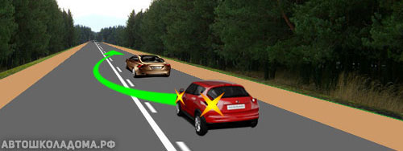
Либо это двухполосная дорога с комбинированной осевой линией разметки.
Такую линию разметки Правила разрешают пересекать со стороны прерывистой (а также со стороны сплошной при завершении обгона или объезда).

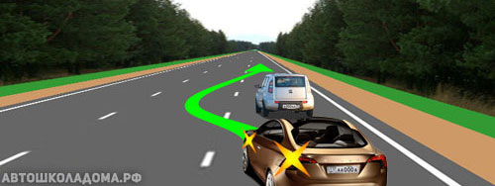
Либо это трёхполосная дорога с двумя прерывистыми линиями разметки.
На таких дорогах среднюю полосу выделяют специально для обгона и объезда, причём заниматься этим могут водители обоих направлений.
И, собственно, всё! На любой другой дороге выезд на половину проезжей части, предназначенную для встречного движения, Правилами запрещён и, следовательно, на любой другой дороге обгоном может заниматься только нарушитель Правил дорожного движения.

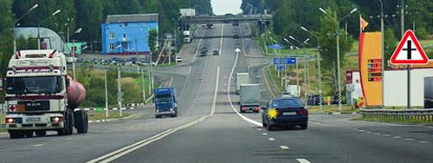

Формально сейчас водитель тоже совершает обгон. Только Правила любой обгон в пределах своей половины проезжей части обгоном не называют, а называют опережением.
И, кстати, опережение, в отличие от обгона, Правилами нигде и никогда не запрещено.

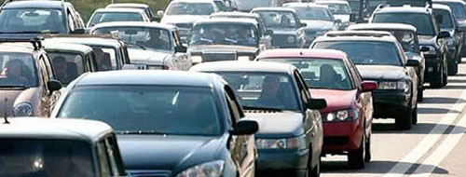

Хотя, виноват! Правила запрещают заниматься опережением в условиях интенсивного движения, когда все полосы данного направления плотно забиты транспортными средствами.
Перестроение, как таковое, не запрещено. Но только с целью поворота или разворота, или если нужно припарковаться!
А вот перестраиваться с целью опережения в данной ситуации Правила запрещают.
И это единственное ограничение, касающееся опережения.
Остановка и стоянка.
Следует различать три вида остановки:
1. Служебная остановка.
2. Преднамеренная остановка.
3. Вынужденная остановка.
Служебная остановка – это прекращение движения в тех случаях, когда необходимо выполнить требования Правил (например, остановиться на красный сигнал светофора, или остановиться, чтобы уступить дорогу пешеходам и т. п.).
В течение одной поездки водитель многократно совершает служебные остановки, и совершать их необходимо с соблюдением Правил.
Например, на красный сигнал светофора нужно останавливаться не где-нибудь, а у «стоп-линии». А при отсутствии «стоп-линии» – у края пересекаемой проезжей части.
Перед железнодорожным переездом нужно останавливаться не ближе 5 метров до шлагбаума, а при отсутствии шлагбаума – не ближе 10 м до ближайшего рельса и т.д.=
А если необходимо уступить дорогу пешеходам, идущим к трамваю или от него, остановиться надо так, чтобы не создавать им помех.

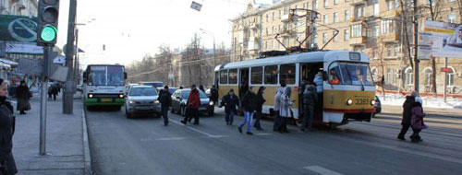

В то же время при служебной остановке не нужно перестраиваться на край проезжей части или на обочину, а уж, тем более, не нужно включать аварийную сигнализацию и выставлять знак аварийной остановки
Также не нужно беспокоиться по поводу того, что, может быть, здесь остановка запрещена знаками или разметкой. Да и двигатель выключать не нужно – через короткий промежуток времени движение возобновится.
Преднамеренная остановка – это прекращение движения по желанию водителя или по желанию пассажиров.

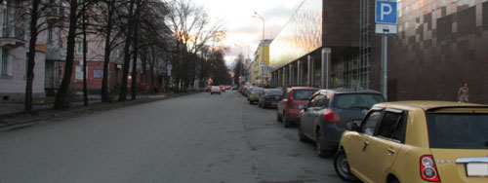

В этом случае, во-первых, вам необходимо перестроиться на край проезжей части (а при наличии обочины – на обочину), а во-вторых, совершенно необходимо знать, разрешена ли здесь остановка.
Сразу оговорюсь – Правила используют только два термина: «Остановка», и «Вынужденная остановка».
Термин «Служебная остановка» вы в Правилах не встретите. Правила, применяя в разных случаях термин «Остановка», полагают, что каждому понятно, когда речь идёт о служебной остановке и когда о преднамеренной.
Следуя за Правилами, мы тоже не будем каждый раз дополнительно пояснять, о какой остановке в данный момент идёт речь (о служебной или о преднамеренной). Вы легко справитесь с этим сами. Уверяю вас, это гораздо легче, чем понять, когда нужно использовать левую кнопку «мыши», а когда правую.
Кроме «Остановки» Правила содержат ещё и термин «Стоянка».
В чём здесь разница? Остановиться можно на короткое время, а вот поставить автомобиль на стоянку – это значит надолго.
Правила сочли, что 5 минут вполне достаточно, чтобы вы успели купить бутылочку колы, сели в машину и поехали дальше. Именно эту цифру (5 минут) Правила и сделали границей между остановкой и стоянкой.
Если вы преднамеренно прекратили движение на время до 5 минут – значит, вы совершили остановку.
Если вы простояли более 5 минут – это квалифицируется Правилами как стоянка.
Правила. Раздел 1. «Остановка» — преднамеренное прекращение движения транспортного средства на время до 5 минут, а также на большее, если это необходимо для посадки или высадки пассажиров либо загрузки или разгрузки транспортного средства.
Правила. Раздел 1. «Стоянка» — преднамеренное прекращение движения транспортного средства на время более 5 минут по причинам, не связанным с посадкой или высадкой пассажиров либо загрузкой или разгрузкой транспортного средства.

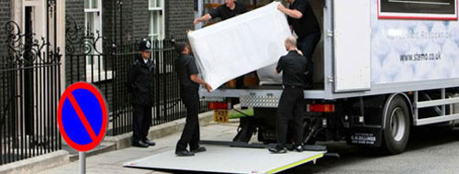
Знак 3.28 запрещает стоянку, но не запрещает остановку. То есть в этом месте любой может остановиться на 5 минут.
Но если осуществляется погрузка-выгрузка, то, как следует из вышеприведённых определений, в зоне действия этого знака можно стоять ровно столько, сколько будет длиться эта самая погрузка-выгрузка.
То же, кстати, относится и к посадке-высадке (пассажиры бывают разные, иного и за полчаса не высадить).
Вынужденная остановка. Препятствие на дороге.
Правила. Раздел 1. «Вынужденная остановка» — прекращение движения транспортного средства из-за его технической неисправности или опасности, создаваемой перевозимым грузом, состоянием водителя (пассажира) или появлением препятствия на дороге.
Итак, остановка остановке рознь. Одно дело, если вы паркуетесь у края проезжей части потому, что уже приехали и надо остановиться, и совсем другое – если машина сломалась и отказывается дальше ехать. И если это произошло в месте, где остановка запрещена, водитель обязан незамедлительно включить аварийную световую сигнализацию и выставить знак аварийной остановки.

Такую остановку Правила называют вынужденной и трактуют её расширенно. По Правилам вынужденная остановка – это не только, если машина сломалась, это ещё и:

– если сдвинулся перевозимый груз и его необходимо срочно закрепить;
– если плохо стало водителю или пассажирам и необходимо срочно оказать помощь;
– если на дороге обнаружилось препятствие, которое невозможно объехать без нарушения Правил
При этом Правила особо оговорили: «Не являются препятствием затор или транспортное средство, остановившееся на этой полосе в соответствии с требованиями Правил».
То есть, если вы остановились в «пробке» или потому, что едущий перед вами уступает дорогу пешеходам, то включать «аварийку» и выставлять знак аварийной остановки, как вы понимаете, не требуется.
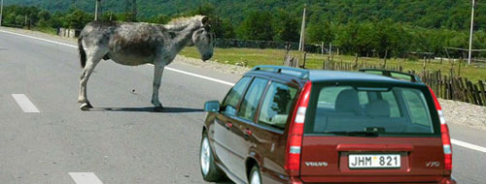

Вот ситуация – на полосе вашего движения обнаружилось препятствие.
Дорога двухполосная, осевая линия – прерывистая, а потому включайте левые «поворотники» и объезжайте препятствие по «встречке». Правила не возражают
Другая ситуация: осевая линия – сплошная!
В таком случае это самая настоящая вынужденная остановка.

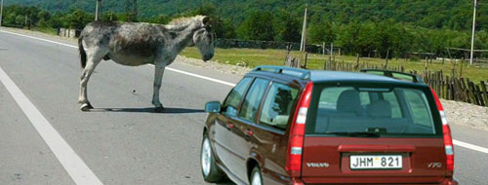

Строго по Правилам (раз уж осевая линия сплошная) водитель должен остановиться, включить аварийную световую сигнализацию, выставить знак аварийной остановки, отвести ослика за пределы дороги, после чего можно продолжать движение.
Можно, конечно, объехать препятствие по «встречке», но это будет нарушение Правил. За такое нарушение водителей не лишают прав (за выезд на «встречку», соединённый с объездом препятствия – штраф от 1000 до 1500 рублей).

А вот это уже совсем другая ситуация!

Правила не считают препятствием автобус, остановившийся у обозначенной остановки (как и не считают препятствием любое транспортное средство, остановившееся, например, на красный сигнал светофора).

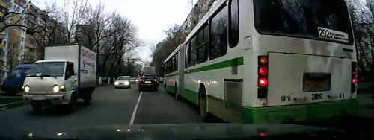
Если бы осевая линия была прерывистая, автобус можно было бы объехать, не нарушая Правила.
Но осевая линия – сплошная и, следовательно, вам придётся постоять и подождать пока закончится посадка-высадка пассажиров. При этом включать «аварийку» и выставлять знак аварийной остановки, конечно же, не требуется (по Правилам это не вынужденная остановка).
Если сейчас объехать автобус, то это уже не есть «выезд на встречную полосу, соединённый с объездом препятствия».
Автобус, стоящий на обозначенной остановке, по Правилам это не препятствие и, следовательно, такой объезд квалифицируется просто, как выезд на «встречку» в нарушение Правил!
А за это следует совсем другое наказание – штраф 5000 рублей или лишение прав на срок от 4 до 6 месяцев!
Правила дают такое определение препятствию на дороге:
Правила. Раздел 1. “Препятствие” – неподвижный объект на полосе движения (неисправное или поврежденное транспортное средство, дефект проезжей части, посторонние предметы и т.п.), не позволяющий продолжить движение по этой полосе. Не является препятствием затор или транспортное средство, остановившееся на этой полосе движения в соответствии с требованиями Правил.

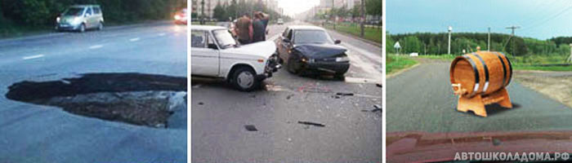

Опасность для движения. ДТП. Дорожное движение, как оно есть.
Правила. Раздел 1. “Опасность для движения” – ситуация, возникшая в процессе дорожного движения, при которой продолжение движения в том же направлении и с той же скоростью создает угрозу возникновения дорожно-транспортного происшествия.
Конфликты на дороге неизбежны, более того – естественны! Даже если представить себе невозможное (все участники дорожного движения – стопроцентно цивилизованные, воспитанные и законопослушные граждане), существует ещё и то, что принято называть «человеческим фактором» – невнимательность, ошибки, недостаточный опыт или, например, водителю или пассажиру внезапно стало плохо.
Опасность для движения может возникнуть в любой момент. Казалось бы, ничего не предвещало беды, и вдруг едущий впереди автомобиль резко остановился. Или, например, автомобиль выехал из двора на дорогу прямо перед вами. Или наоборот вы «проморгали» нужный поворот и резко нажали на педаль тормоза, чтобы ещё успеть повернуть. Понятно, что задача каждого водителя – это и умение не создавать «опасность для движения», и умение предвидеть, что «опасность для движения» сейчас может возникнуть.
Правила. Раздел 1. “Дорожно-транспортное происшествие” – событие, возникшее в процессе движения по дороге транспортного средства и с его участием, при котором погибли или ранены люди, повреждены транспортные средства, сооружения, грузы либо причинен иной материальный ущерб.
Термин ДТП давно и прочно вошёл в нашу жизнь. Необходимо только понимать! – для того, чтобы событие могло быть отнесено к разряду ДТП, должны быть выполнены два обязательных условия: событие произошло именно в процессе движения транспортного средства и именно на дороге.
Так, например, если пешеход пнул стоящий автомобиль – это не ДТП, это хулиганство. Если пешеход пнул едущий автомобиль, да при этом ещё и сам же пострадал – это ДТП. Если пассажир выпал из стоящего на остановке трамвая и поранился – это не ДТП, это несчастный случай. Если же пассажир, выходя из трамвая, упал потому, что трамвай поехал – это ДТП.
Правила. Раздел 1. “Дорожное движение” – совокупность общественных отношений, возникающих в процессе перемещения людей и грузов с помощью транспортных средств или без таковых в пределах дорог.
Ну что ж, мы закончили знакомиться с основными терминами, попривыкли к тексту Правил – сухому академичному тексту Закона, строго определяющему всё и вся, и теперь даже скучный оборот «совокупность общественных отношений» не должен вызывать у вас внутреннего недовольства.
А «совокупность общественных отношений» – это вот что. Это споры, конфликты, драки и войны, которые возникают неизбежно, если только в одном месте в одно время пересекаются интересы множества людей. И дорога как раз одно из таких мест – здесь для «общественных отношений» самые, что ни на есть благодатные условия: и пространство ограниченное, и народу тьма, и интересы у каждого свои.
То есть дорожное движение, помимо того, что оно именно «движение», это ещё и постоянное пересечение интересов, прав и обязанностей всех тех, кто в этом движении принимает участие.

